2. МАТЕРИАЛЬНЫЕ ПОТОКИ И ЛОГИСТИЧЕСКИЕ ОПЕРАЦИИ

2.1. ОПРЕДЕЛЕНИЕ МАТЕРИАЛЬНОГО ПОТОКА И ЛОГИСТИЧЕСКИХ ОПЕРАЦИЙ

Понятие МП является ключевым в логистике. МП образуется в результате совокупности определенных действий с материальными объектами.
МП – грузы, детали, товарно-материальные ценности, рассматриваемые в процессе приложения к ним различных логистических операций и отнесенные к временному интервалу. Размерность МП – [ед.груза/ед.t], например, т/год.
Материальный запас – МП, который рассматривается для заданного момента или периода времени (например, груз, находящийся в пути во время транспортировки).
Логистические операции (ЛО)– совокупность действий, направленных на преобразование материального и/или информационного потоков. К ЛО с МП относят погрузку, транспортировку, разгрузку, распаковку, комплектацию, складирование, упаковку и др. К ЛО с информационным потоком относятся сбор, обработка и передача информации, соответствующей МП.
МП могут рассчитываться для конкретных участков предприятия, для предприятия в целом (например, оптовой базы), для отдельных логистических операций.
На рис.2.1 представлен пример МП, протекающего внутри склада торговой оптовой базы. В табл.2.1и 2.2 приведены примеры расчета годового МП на отдельном участке торговой оптовой базы площадью 5 тыс.м² и совокупного МП этой оптовой базы.
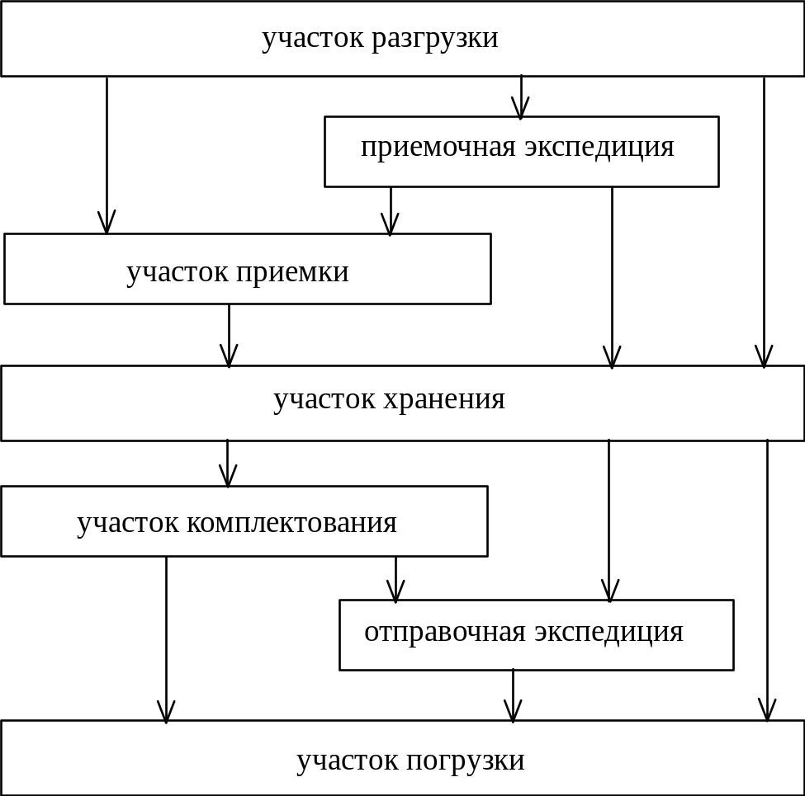

Рис.2.1. Схема материального потока на складе торговой оптовой базы

Расчет МП на участке разгрузки железнодорожных вагонов оптовой базы
Табл.3.1
№ | Наименовани ЛО | МП, т/год
1. | Разгрузка иукладка товаров на поддоны | 4383
2. | Разгрузка и укладка товаров на электротележку | 487
3. | Перемещение сформированного пакета  - на участок приемки;  - в экспедицию;  - в зону хранения. | 2922  730  1218
ИТОГО |  | 9740
Расчет совокупного МП для торговой оптовой базы
Табл.3.2
№ | Наименование технологического участка или группы ЛО | МП, т/год
1. | Участок разгрузки железнодорожных вагонов | 9740
2. | Участок разгрузки железнодорожных контейнеров | 4870
3. | Участок разгрузки автомобильного транспорта | 4870
4. | Участок приемки | 7305
5. | Размещение товаров на хранение | 17435
6. | Пополнение запасов на нижних ярусах стеллажей, осуществляемое при хранении товаров | 1461
7. | Отборка товаров | 9740
8. | Перемещение товаров к участку комплектования | 6818
9. | Участок комплектования | 6682
10. | Перемещение в отправочную экспедицию | 5844
11. | Перемещение в зону погрузки | 9470
12. | Участок погрузки | 9740
ИТОГО |  | 93975

2.2. КЛАССИФИКАЦИЯ МАТЕРИАЛЬНЫХ ПОТОКОВ

Существует большое разнообразие грузов и логистических операций с ними. Поэтому для изучения и решения конкретных задач управления МП необходимо четко определять какие именно МП исследуются. На рис.2.2 приведена классификация материальных потоков по шести признакам.

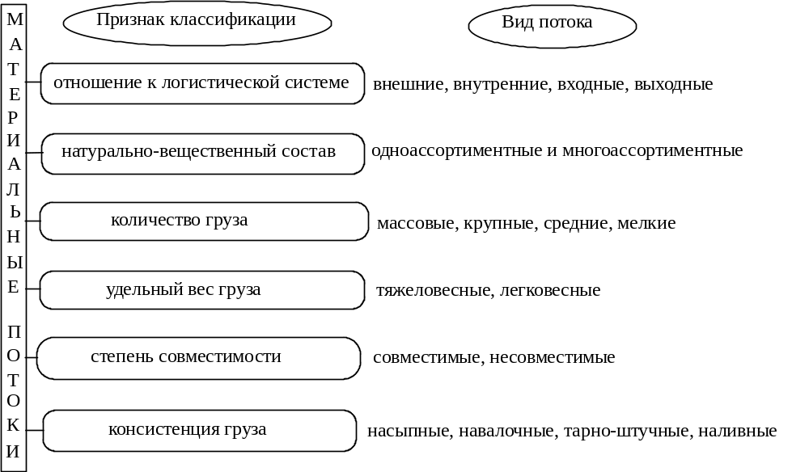
Рис.2.2. Классификация материальных потоков

Внешний МП – протекает во внешней для предприятия среде. Это те грузы, к организации которых предприятие имеет отношение (а не любые грузы, движущиеся вне предприятия).
Внутренний МП – образуется в результате выполнения ЛО с грузом внутри логистической системы (ЛС).
Входной МП – поступает в ЛС из внешней среды, например, суммарный МП на операциях разгрузки.
Выходной МП – поступает из ЛС во внешнюю среду, например, суммарный МП на операциях погрузки на различные транспортные средства. На предприятиях оптовой торговли выходной МП называют грузооборотом базы.
Разделение на одноассотриментные и многоассотриментные МП необходимо, т.к. этот признак существенно отражается на работе с МП. Например, логистический процесс на продовольственном рынке, торгующем мысом, рыбой, овощами, фруктами, бакалеей существенно отличается от логистического процесса на овощехранилище, которое работает с картофелем.
Массовый МП – МП, возникающий в процессе транспортировки грузов не единичным трансопртным средством, а их группой, например, железнодорожным составом, колонной автомашин, караваном судов и т.д.
Крупный МП – несколько вагонов, автомашин.
Мелкие МП образуют количества грузов, не позволяющие полностью использовать грузоподъемность транспортного средства и требующие при перевозке совмещенияс другими грузами.
Средний МП – промежуточный между крупным и мелким МП (одиночные вагонгы, автомобили).
Тяжеловесный МП – обеспечивают полное использование грузоподъемности транспортных средств, требуют для хранения меньшего складского объема (например, металлы). У таких грузов масса одногог места превышает 1 т при перевозках водным транспортом и 0,5 т при перевозках железнодорожным транспортом.
Легковесный МП – образуются грузами, не позволяющими полностью использовать грузоподъемность транспорта. 1 т такого МП занимает объем более 2 м³(например, табачные изделия).
Признак совместимости и несовместимости учитывается при транспортировке, хранении и грузопереработке продовольственных товаров.
Насыпные грузы – перевозятся без тары в специализированных транспортных средствах: открытых вагонах, на платформах, в контейнерах, в автомашинах. Их главное свойство – сыпучесть (например, зерно).
Навалочные грузы – перевозятся без тары, как правило минерального происхождения, некоторые могут смерзаться, слеживаться, спекаться (например, соль, уголь, руда, песок). Обладают сыпучестью.
Тарно-штучные грузы – имеют разнообразные физико-химические свойства, удельный вес, объем. Это могут быть грузы в мешках, контейнерах, ящиках, без тары.
Наливные грузы – первозятся в цистернах и наливных судах. Для их перегрузки, хранения и других ЛО требуются специальные технические средства.

2.3. КЛАССИФИКАЦИЯ ЛОГИСТИЧЕСКИХ ОПЕРАЦИЙ

На рис.2.3 приведена классификация ЛО по четырем признакам.
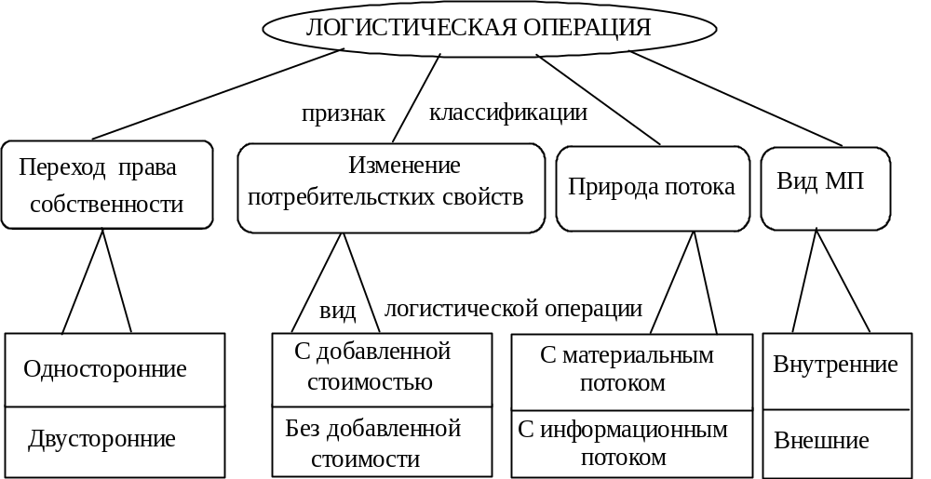
Рис.2.2. Классификация логистических операций
Односторонние и двусторонние ЛО определяются фактом перехода или неперехода права собственности на товар, а также страховых рисков с одного юридического лица на другое. Эти различия проявляются при работе со входными и выходными МП.
ЛО с добавленной стоимостью и без добавленной стоимости изменяют потребительские свойства товара (например, расфасовка), но выполняются в различных сферах, соответственно в сфере производства и в сфере обращения (например, в фасовочном цехе оптовой базы).

КОНТРОЛЬНЫЕ ВОПРОСЫ №2

- Что такое материальный поток, каковы его единицы измерения?
- Как рассчитываются МП?
- Что такое материальный запас?
- Приведите классификацию МП.
- Что такое логистическая операция, перечислите известные Вам ЛО?
- Приведите классификацию ЛО.

3. ОСНОВНЫЕ ПОЛОЖЕНИЯ КОНЦЕПЦИИ И МЕТОДОЛОГИИ ЛОГИСТИКИ

3.1. КОНЦЕПТУАЛЬНЫЕ ПОЛОЖЕНИЯ ЛОГИСТИКИ

- Реализация принципа системного подхода. Максимальный эффект можно получить только в случае, когда материальный поток оптимизмруется на всем протяжении от первичного источника сырья вплоть до конечного потребителя, а не в рамках отдельного предприятия или подразделения. Поэтому необходимо рассматривать все звенья логистической цепи как целостную систему, чтобы согласовать экономические интересы отдельные ее элементов, технические вопросы, технологические процессы и т.д.
- Учет логистических издержек на протяжении всей логистической цепи. Необходимым условием эффективного управления затратами является возможность их точного измерения. Поэтому необходимо отдельно выделять и анализировать затраты на реализацию логистических операций, определять наиболее значимые затраты, выявлять их взаимообусловленность и т.д.
- Отказ от выпуска универсального технологического и подъемно-транспортного оборудования. Оптимизация потоковых процессов за счет использования специализированного оборудования, возможна только в условиях массового выпуска и высокого уровня научно-технического развития общества.
- Создание современных условий труда. Для привлечения дисциплинированного, квалифицированного персонала в область управления метериальными потоками необходимы современные условия труда, перспективы карьерного роста, повышение престижа подобной работы.
- Развитие логистического сервиса. По сравнению с повышением качества товара или выпуском нового товара существует гораздо менее затратный путь повышения конкурентоспособности предприятия, а именно повышение уровня логистического сервиса (своевременная доставка, удобная тара, приемлемые партии, подобранный ассортимент и т.п.).
- Способность логистических систем к адаптации в условиях неопределенности окружающей среды (появление большого количества разнообразных товаров и услуг, колебания спроса, цен на сырье, транспортные услуги и т.д.).
Существуют так называемые "шесть правил логистики", которые описывают конечную цель логистического управления:
  - Груз – нужный товар;
  - Качество – необходимого качества;
  - Количество – в необходимом количестве;
  - Время – должен быть доставлен в нужное время;
  - Место – в нужное место;
  - Затраты – с минимальными затратами.

3.2. ФУНКЦИИ ЛОГИСТИКИ

Логистическая функция (ЛФ) – это укрупненная группа логистических операций, однородных с точки зрения цели этих операций, и заметно отличающихся от другой совокупности операций. К основным логистическим функциям относятся:
- формирование хозяйственных связей по поставкам товаров или оказанию услуг;
- определение объемов и направлений материальных потоков;
- прогнозные оценки потребности в перевозках;
- определение последовательности продвижения товаров через места складирования;
- развитие, размещение и организация складского хозяйства;
- управление запасами в сфере обращения;
- осуществление перевозок и всех необходимых операций с грузом в пути следования;
- упаковка, маркировка, подготовка к погрузке, погрузочно-разгрузочные работы;
- управление складскими операциями (сдача и приемка грузов, хранение, сортировка, подготовка необходимого ассортимента и др.).
Реализуют ЛФследующие организации:
- транспортные предприятия (1, 3, 7);
- предприятия оптовой торговли (1, 2, 3, 5, 6, 8, 9);
- коммерческо-посреднические организации (1, 2, 3, 4, 5, 6);
- предприятия-изготовители (8, 9).
Логистическое управление тесно переплетается с другими видами деятельности на предприятии, что часто приводит к распределению логистических функций по разным службам (маркетинг, снабжение, содержание запасов, сбыт и т.д.). При этом непосредственные цели этих служб могут не совпадать с целью рациональной организации совокупного материального потока на предприятии в целом. Поэтому для эффективного решения логистических задач необходимо создание отдельного подразделения – логистической службы, которая должна управлять материальным потоком (МП), начиная от формирования договорных отношений с поставщиком и кончая доставкой покупателю готовой продукции.

3.3. ЛОГИСТИЧЕСКИЕ СИСТЕМЫ

Понятие логистической системы (ЛС) является одним из базовым понятий логистики.
Система – множество элементов, находящихся в отношениях и связях друг с другом, образующих определенную целостность, единство.
Существуют следующие четыре свойства, которыми должен обладать объект, чтобы его можно было считать системой.
- Целостность и членимость. Системой является целостная совокупность элементов, взаимодействующих друг с другом, но в целях анализа система может быть условно разделена на отдельные элементы.
- Интегративные качества – качества, присущие системе в целом, но не свойственные ни одному из ее элементов в отдельности.
- Связи. Между элементами системы существуютсвязи, которые определяют интегративные качества системы. Связи между элементами системы долджны быть более мощными, чем связи отдельных элементов с внешней средой.
- Организация – это упорядоченность, определенная структура связей между элементами системы, .
Логистическая система – это адаптивная система с обратной связью, выполняющая те или иные ЛФ. Она как правило состоит из нескольких подсистем и имеет развитиые связи с внешней средой. Цель ЛС – доставка товаров и изделий в заданное место, в нужном количестве и ассортименте в максимально возможной степени подготовленных к производственному или личному потреблению при заданном уровне издержек. Примеры ЛС: промышленное предприятие, территориально-производственный комплекс, торговое предприятие и т.д.
Макрологистическая система – крупная система управления МП, охватывающая предприятия и организации промышленности, посреднические , торговые и транспортные организации различных ведомств, расположенных в разных районах, регионах страны или в разных странах.
Микрологистические системы – это подсистемы, структурные составляющие макрологистических систем. Это могут быть производственные, торговые предприятия, территориально-производственные комплекы.
Рассмотрим свойства системы в применении к ЛС.
Целостность и членимость. Элементами ЛС на макроуровне, т.е. при прохождении МП от предприятия к предприятию, являются сами эти предприятия (поставщик и потребитель) и связывающий их транспорт (рис.3.1а). ЛС на микроуровне представлена на рис.3.1b. Отдельные элементы ЛС также являются системами, поэтому их еще называют подсистемами.

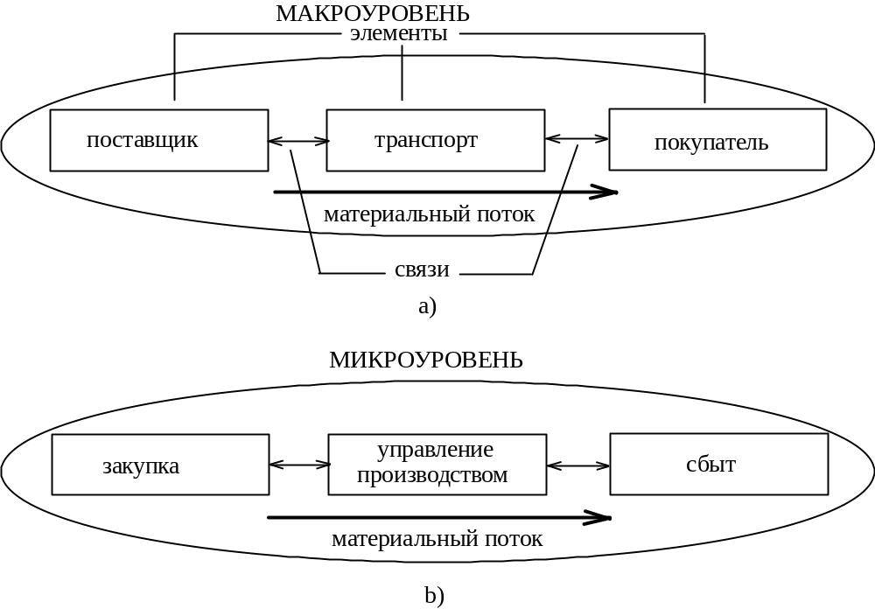
Рис.3.1.Целостность и членимость ЛС на макро- и микро- уровнях.

Связи. В макрологистических системах связи между отдельными элементами устанавливаются на основе товарно-денежных отношений, оформленных в виде договора. Внутри микрологистической системы элементы связаны внутрипроизводственными отношениями, т.е. основа связей бестоварная, организационная.
Организация. Связи между элементами упорядочены различными законодательными, нормативными документами, положениями, должностными инструкциями.
Интегративные качества. Только ЛС в целом может поставлять товар, выполнив все требования поставки, а также приспосабливаться (адаптироваться) к изменяющимся условиям внешней среды. Отдельные элементы ЛС самостоятельно не могут решать подобные задачи.
На уровне макрологистики веделяют три вида ЛС (рис. 3.2).

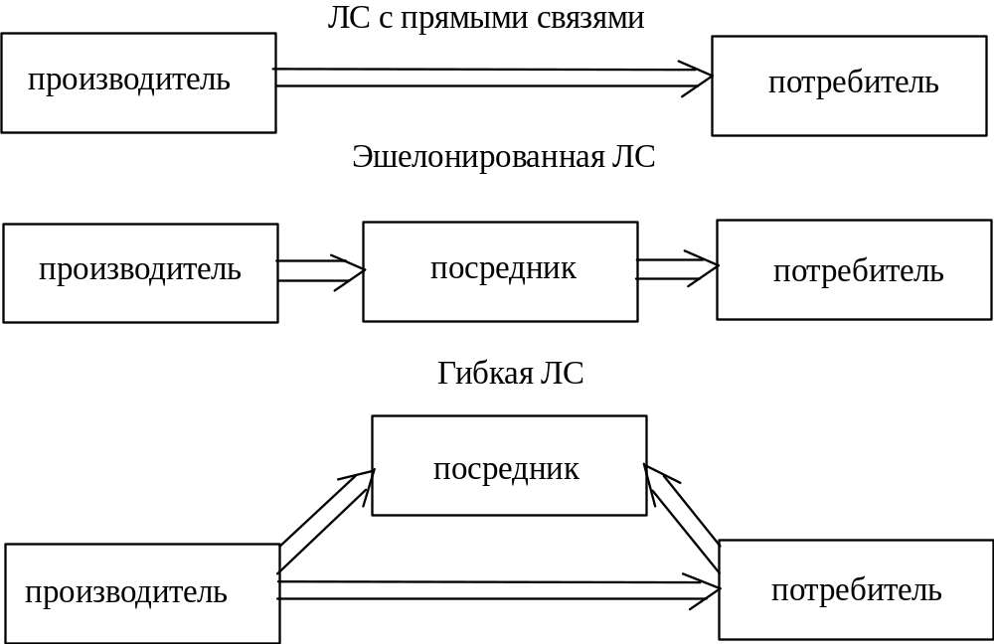

Рис.3.1.Виды макрологистических систем

3.4. МЕТОДЫ ПРИНЯТИЯ РЕШЕНИЙ В ЛОГИСТИКЕ

Для решения научных и практических задач в области логистики используют следующие основные методы и подходы:
- Методы планирования и управления производственными и экономическими системами;
- Методы теории исследования операций;
- Системный подход и методы системного анализа;
- Методы прогнозирования;
- Кибернетический подход;
- Методы математического моделирования;
- Экспертные системы.

КОНТРОЛЬНЫЕ ВОПРОСЫ №3

- Перечислите концептуальные положения логистики.
- Перечислите 6 правил логистики.
- Дайте определение логистической функции, перечислите основные ЛФ.
- Какие организации реализуют ЛФ?
- Почему необходимо организовывать на предприятии службу логистики, несмотря на то, что ЛФ так или иначе выполняются другими службами?
- Какие из свойств системы являются системоформирующимим, а какие – системообразующими?
- Приведите определение понятия системы, ее свойств.
- Приведите собственные примеры объектов, являющихся системой и не являющихся системой.*
- Что такое ЛС, ее цель?
- Приведите классификацию ЛС.
- Приведите собственные конкретные примеры ЛС и докажите наличие у них всех свойств системы.

